Vereinsfischen Aare vom Samstag, 16. September 2023

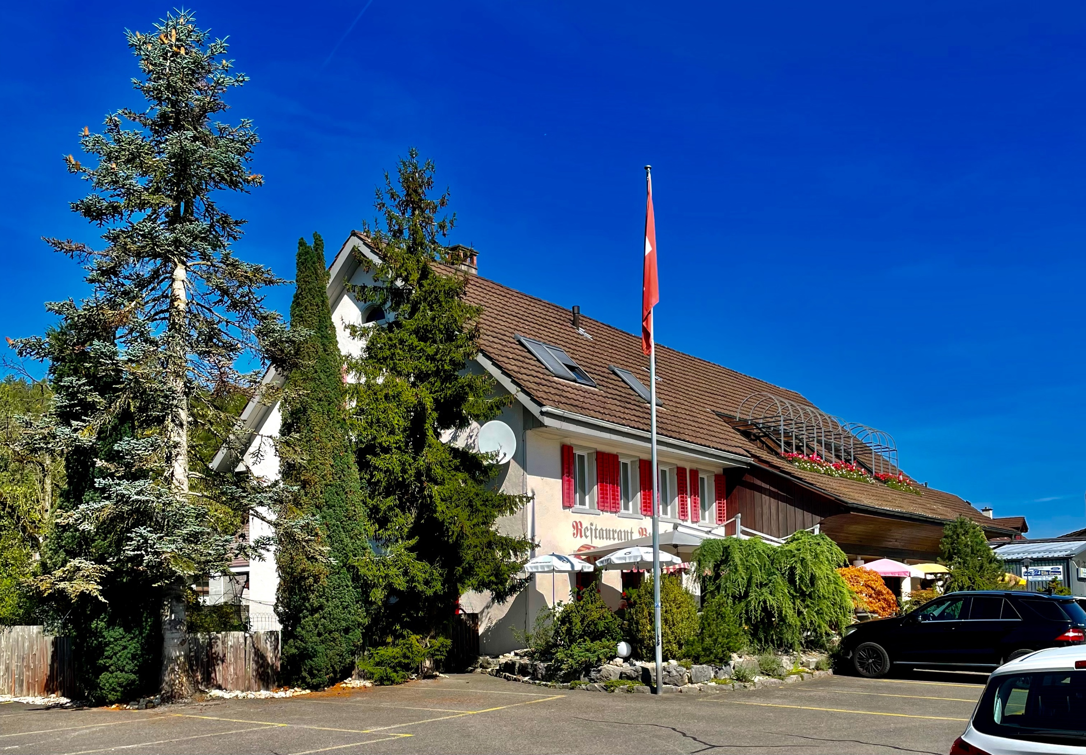

14 Vereinsmitglieder und zwei Gäste besammelten sich um 06.45 Uhr beim Parkplatz des Restaurant Burehus an der Talstrasse 7 in 5106 Veltheim.
Das Wetter frühmorgens war frisch und ein sonniger Tag kündete sich an. Aber man spürte schon, es «herbstelet» bereits…
Um 07.00 Uhr begrüsste Peter Sieber dann die Anwesenden und vermittelte die wichtigsten Infos zur Fischerei in der Aare und wünschte allen ein kräftiges Petri-Heil!

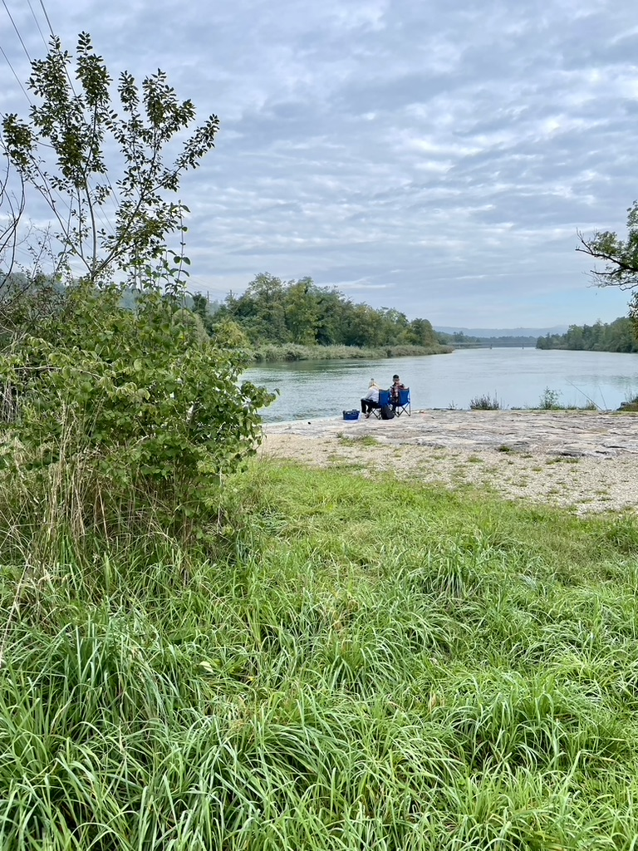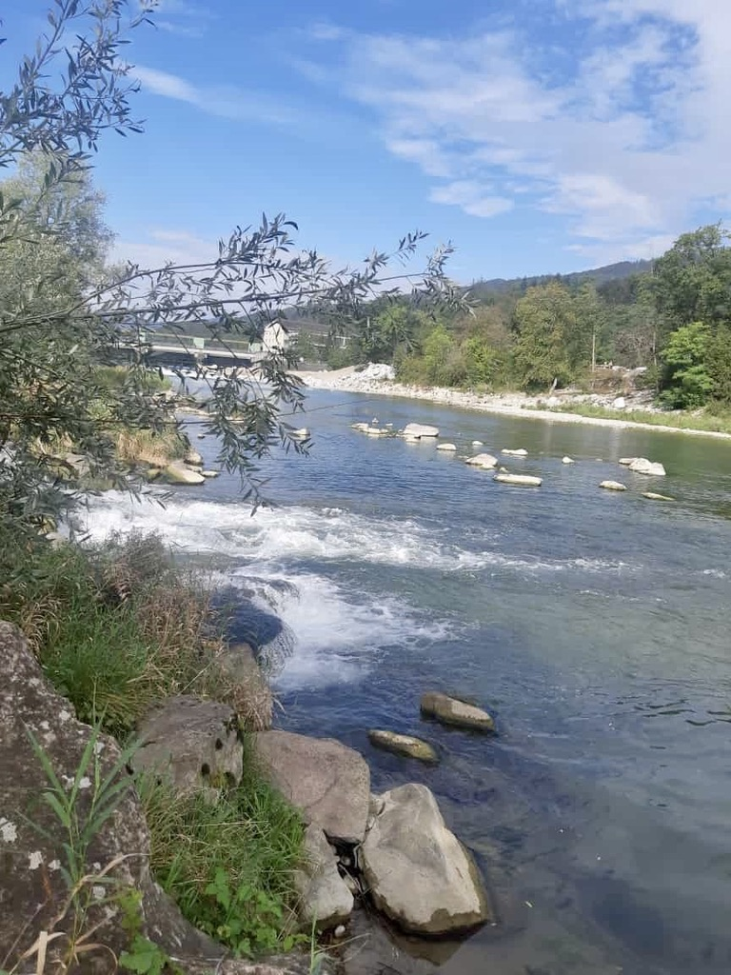
Danach machten sich die Fischer auf den Weg, um den besten Platz zu suchen und zu erhaschen. Im Verlauf des Morgens wurde es langsam ein bisschen wärmer durch das Aufgehen der Sonne. Es war eine sehr harte Fischerei. Einige haben den Platz mehrmals gewechselt. Kaum zu glauben, dass sich bei besten Bedingungen kein Erfolg einstellen wollte…

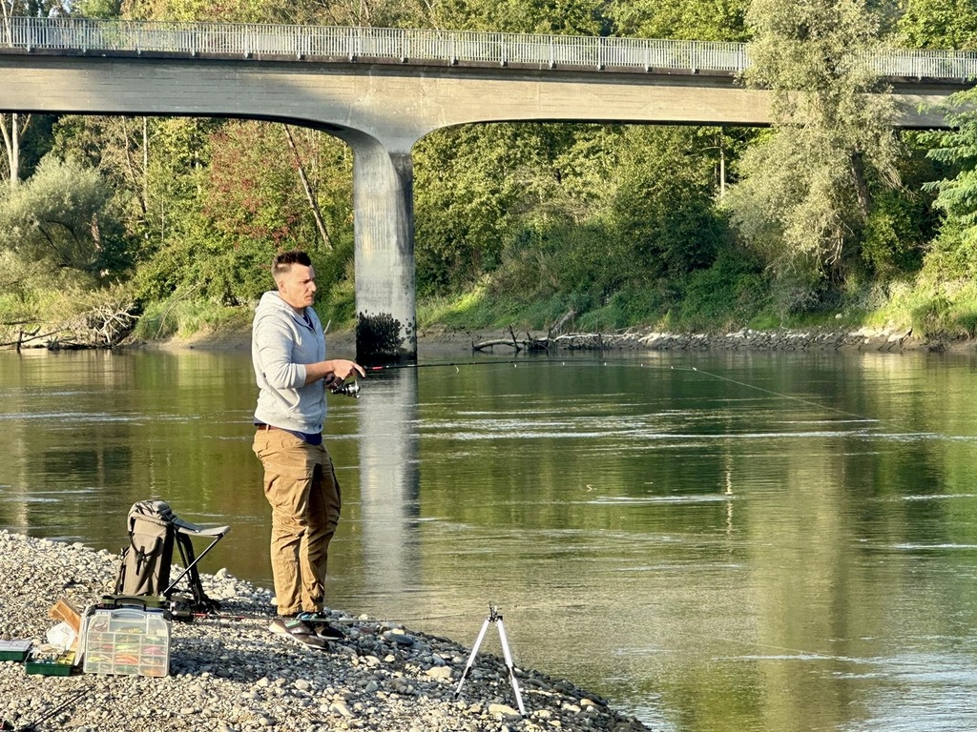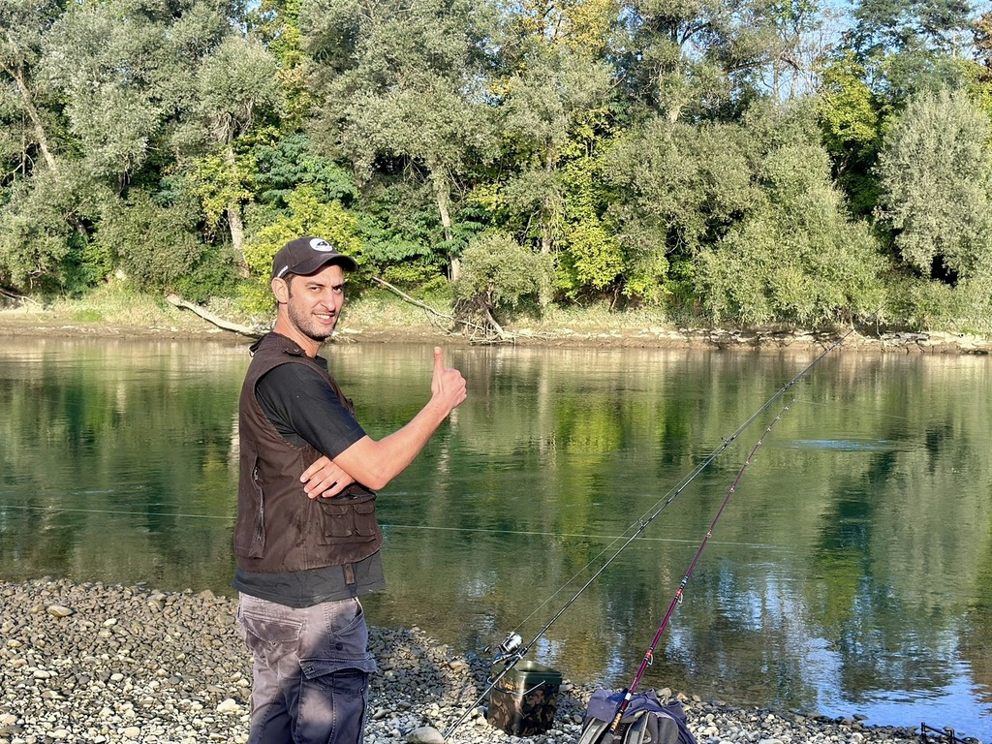

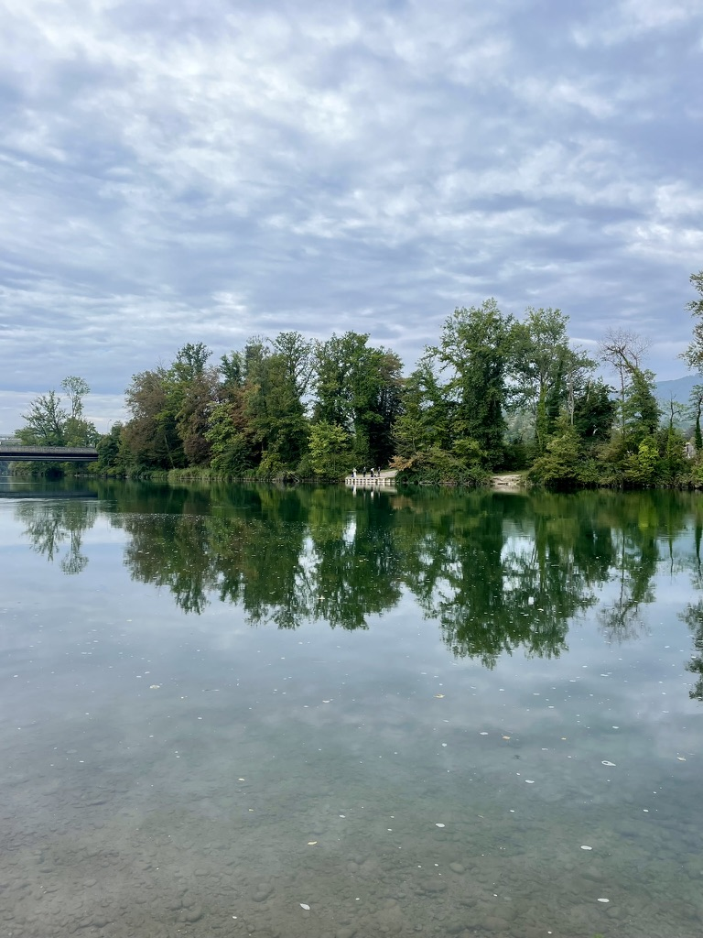
Versuchsweise die Seite gewechselt…!
Alle Köder ausprobiert. Humor wer trotzdem lacht (!)

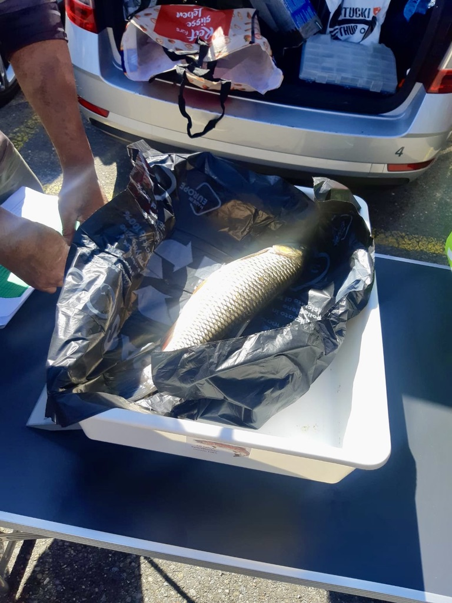

Um 12.30 Uhr erschienen alle FischerInnen beim Parkplatz des Restaurants Burehus, um die erbeuteten Fische zu wägen. Wow, da liegt ja wirklich was auf der Waage!

Erfreut, dass es doch kein «Schneidertag» war, gingen wir ins Restaurant. Die Tische waren an einem wunderschönen Platz auf der Terrasse reserviert.
Und für viele das Highlight des Tages, eine super kostengünstige und gluschtige Auswahl mit 7 Mittagsmenus wurde aufgelegt.
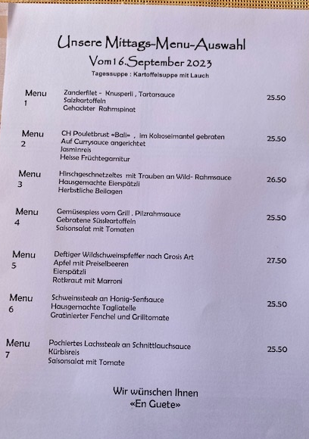

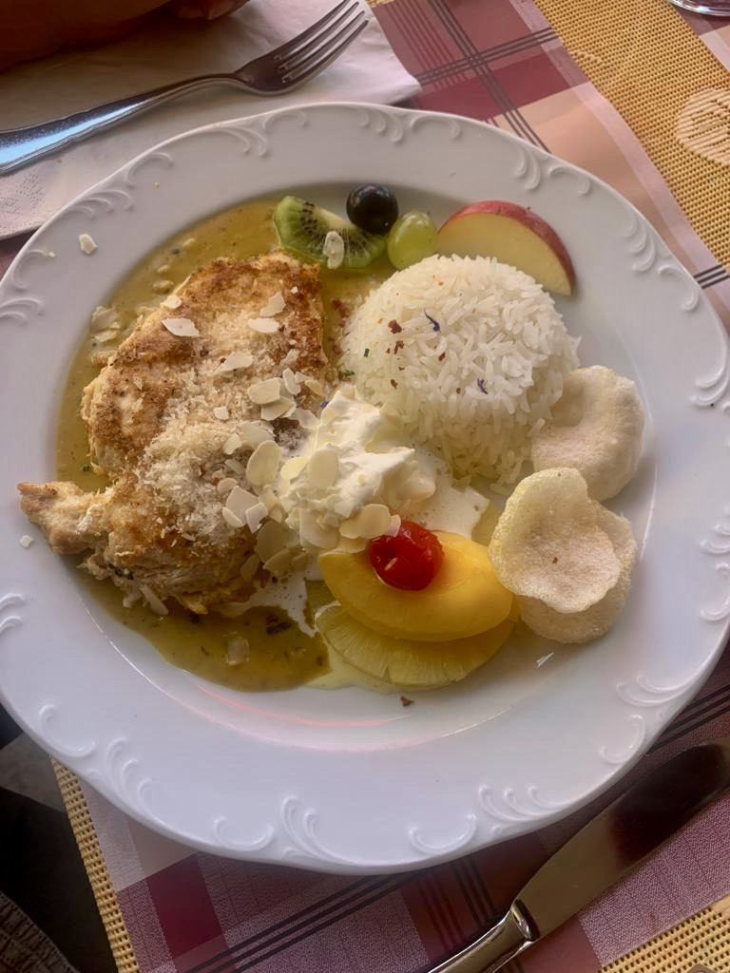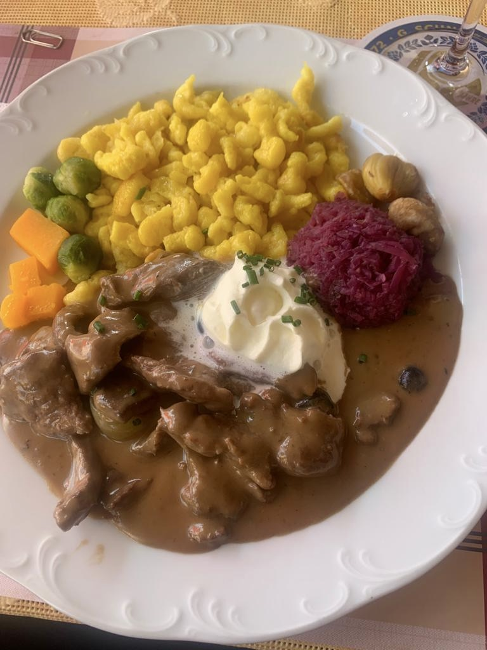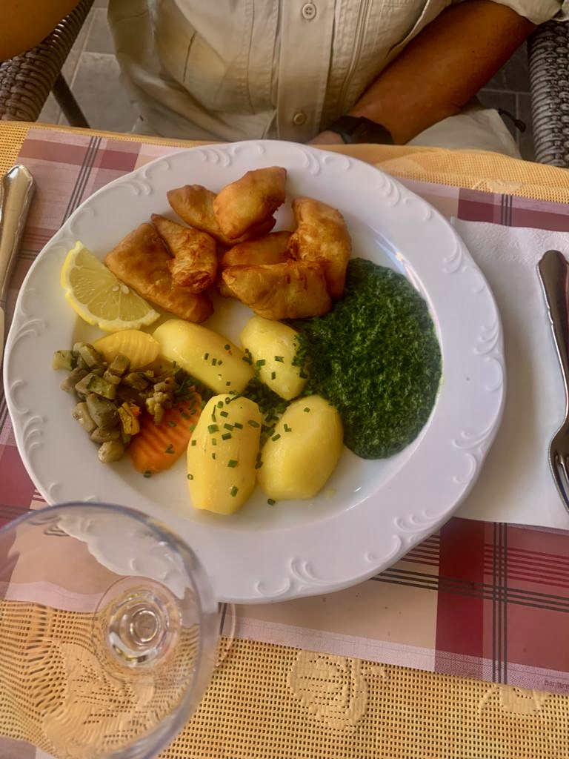

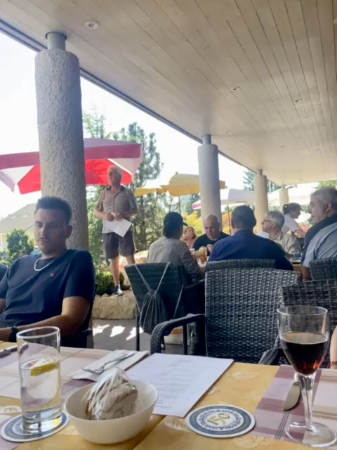

Nach dem feinen Mittagessen wurde die Rangliste durch Peter verkündet. Er meinte, wir hätten alles gegeben, aber die Fische hätten «eifach kä Luscht gha…»!
Nur 3 Fischer haben Fische gefangen. Elio, unser Jungfischer hat einmal mehr bewiesen, dass er ein super Könner ist. Stolz belegte er mit 1.160 Kg den 1. Rang. Es folgte ein grosser wohlverdienter Applaus. Nicht weniger glücklich war Ramiro, durfte er doch mit einem Alet von 0.880 Kg den 2. Rang belegen. Fabricio, ebenfalls immer wieder für Überraschungen gut, brachte es heute mit 0.140 Kg auf Rang 3.
All die Anderen wurden zumindest durch einen herrlichen Morgen (mit der Lizenz zum Fischen) an der wunderschön dahinfliessenden Aare belohnt. Und nicht zu vergessen, das genüssliche und lustige Zusammensein im Burehus bis in den Nachmittag hinein. Wir kommen wieder…

Bericht von Jose Otero, 24.9.2023

